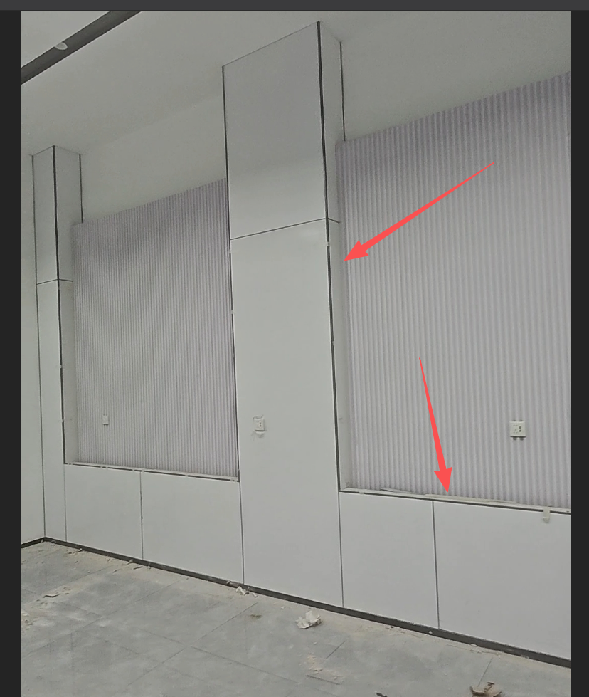

13清单，固定单价合同，内墙板（金属复合板）计算规则，墙垛侧壁及矮墙压顶是否计算面积？（审计按墙的正立面投影计算面积）

